长沙南方职业学院毕业设计任务书
单位名称： 人工智能学院 专业： 软件技术
学生姓名 |  | 简之航 |  |  | 学 号 | 202420330504 |  | 班 级 | 软件技术2-2405
指导教师 |  | 陈将 |  |  | 工作单位 | 长沙南方职业学院 |  | 职称 | 讲师
企业导师 |  |  |  |  | 工作单位 |  |  | 职务/职称 | 高级软件工程师
选题类型 |  |  | RA、产品设计；□B、工艺设计；□C、方案设计
毕业设计题目 |  |  | 富士理光摄影租借后台管理系统的设计与实现
一、选题依据与意义
（一）选题依据
当前，随着数字影像技术普及和短视频等行业爆发式增长，市场对高端摄影器材的需求旺盛，但因其价格昂贵，租赁已成为摄影师、工作室及爱好者的主流选择之一。富士、理光等品牌器材是租赁市场的重要资产，难以应对日益复杂的库存调度、订单跟踪、客户服务及财务结算等流程，行业迫切需要专业化、数字化的管理系统实现业务流程自动化、数据可视化和管理规范化，从而显著提升运营效率、优化资源利用率并改善用户体验。(无学生的口吻，以需求为依据)
（二）选题意义
该毕业设计主要设计了一个富士理光摄影租借后台管理系统，本课题开发一套针对摄影器材租赁业务的后台管理系统，其意义在于通过信息化手段解决行业痛点：对企业，能实现器材库存的动态化管理、租赁流程的自动化跟踪及财务数据的清晰化统计，显著降低人力成本与出错率，提升运营效率与客户满意度；对学生，则是一次将软件开发、数据库设计等专业知识应用于真实商业场景的宝贵实践，全面锻炼技术整合能力、项目规划及解决复杂工程问题的能力，契合高职教育培养高素质技术技能人才的目标
二、毕业设计任务及要求
（一）毕业设计任务
1.确定毕业设计选题：
毕业设计选题为富士理光摄影租借后台管理系统。
2.完成毕业设计软件系统设计与实现：
（1）根据毕业设计选题内容完成项目需求分析，完成概要设计、详细设计和数据库设计。
（2）完成以下功能模块开发：
登录：实现用户身份验证与权限校验，确保系统数据安全，为管理员提供相应功能界面。
器材管理：负责摄影器材的录入、状态维护（在库/租借/维修）和库存管理，是业务核心。
租借订单：全程跟踪订单从生成、支付、取件、归还到结算的完整生命周期，流程化管理。
客户管理：集中维护客户信息、租赁历史与信用记录，便于提供个性化服务和进行客户分析。
评论管理：审核与展示用户对已租器材的使用评价，维护社区氛围并为其他客户提供参考。
(3) 完成项目模块测试和运行。
3.形成毕业设计成果。
4.参加毕业设计答辩。
（二）毕业设计要求
1.软件系统需求清晰、设计合理；
2.软件系统代码规范完整、各功能模板能够正常运行；
3.毕业设计(正文) 1份，要求结构完整，条理清晰，文字通畅，截图清晰，图片大小一致，表述符合行业标准；
4.参考文献需是近3年出版的刊物，且至少5篇。
三、设计目的与成果表现形式
（一）毕业设计目的
本设计旨在运用Vue 3和Spring Boot等实用技术，开发一个功能清晰的摄影器材租赁后台管理系统。目的是通过前后端分离的开发方式，让学生学习B/S架构的基本原理和RESTful API的实际应用，并综合锻炼数据库设计、前端页面开发、后端接口编写等实践技能，最终完成一个完整的应用系统，从而提升学生的全栈开发能力和解决问题的能力。
（二）成果表现形式
1.毕业设计成果形式
表现为毕业设计(正文)文档和软件产品。
2.毕业设计提交成果
文档:毕业设计(正文)；
软件产品：毕业设计产品、数据库及源代码。
四、实施步骤与方法
（一）实施步骤
1. 根据毕业设计选题项目进行需求分析，完成项目功能模块拆解，厘清项目设计和开发的技术要求；
2.完成系统设计及数据库设计；
3.完成软件项目模块开发：
4.完成项目模块测试和运行；
5.完成毕业设计成果整理；
6.参加毕业设计答辩。
（二）主要方法
1.资料收集法。根据该项目需求，进行项目需求的调查、收集和资料的整理，主要收集功能需求，用户画像等。
2.案例研究法。通过调查相关软件项目案例资料，从而梳理设计思路和实施步骤。
3.结构化方法。根据分解与抽象的原则，按照该项目中数据处理的流程，用数据流图来建立系统的功能模型。
4.项目操作法。按照项目管理的步骤进行管理，如需求整理、项目设计、项目开发、项目测试、项目运行发布。
五、进度安排
1 | 毕业设计选题 |  |  |  |  |  | 2025年10月8日至 2025年10月15日
2 | 下达毕业设计任务书 |  |  |  |  |  | 2025年10月16日至 2025年10月20日
3 | 毕业设计过程实施 |  |  |  |  |  | 2025年10月21日至 2026年3月15日
4 | 毕业设计定稿、查重 |  |  |  |  |  | 2026年3月16日至2026年 5月12日
5 | 毕业设计答辩、成绩评定 |  |  |  |  |  | 2026年5月13日至2026年6月2日
6 | 毕业设计材料挂网和归档 |  |  |  |  |  | 2026年6月3日至2026年 6 月15日
指导教师意见 |  |  |  | 毕业设计选题科学，请按毕业设计思路和要求完成毕业设计任务，并根据毕业设计进程安排按期按质提交毕业设计作品。  签字：
教研室负责人  审批意见 |  |  |  | 同意实施  签字：
教学单位负责人  审批意见 |  |  |  | 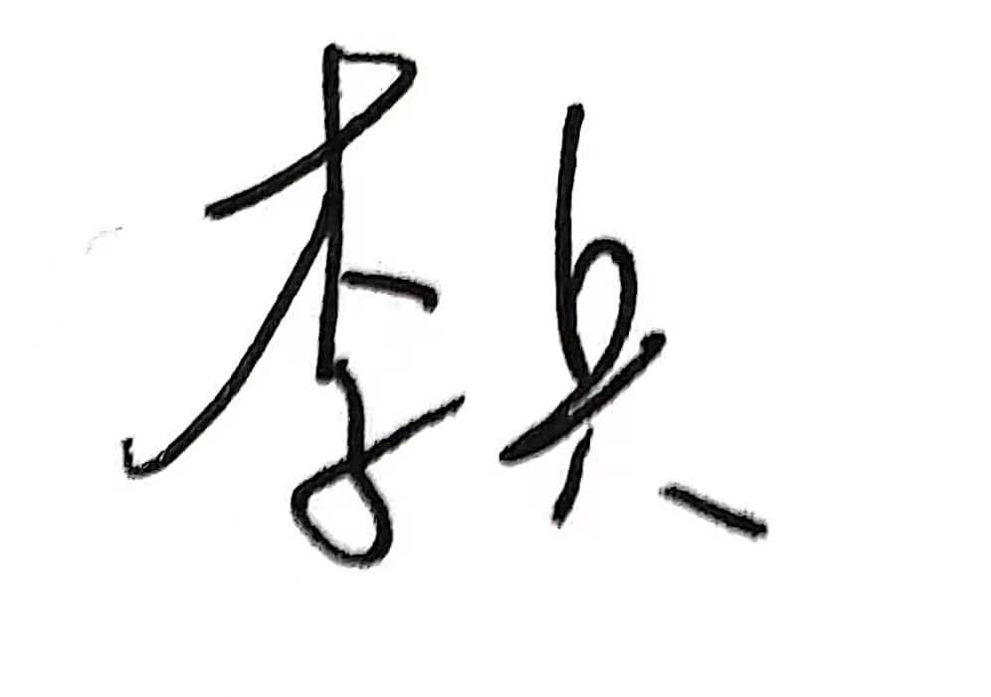  同意实施  签字：
（由指导教师填写。一式三份，学生一份，指导教师自留一份，教学单位存一份）

